Resolución del Pleno del Instituto de Transparencia, Acceso a la Información Pública y Protección de Datos Personales del Estado de México y Municipios, con domicilio en Metepec, Estado de México, a veintiuno de mayo de dos mil veinticinco.

**VISTO** el expediente electrónico formado con motivo del recurso de revisión número **02805/INFOEM/IP/RR/2025,** interpuesto por un particular, en lo sucesivo **El Recurrente,** en contra de la respuesta del **Ayuntamiento de Toluca,** en lo subsecuente **El Sujeto Obligado,** se procede a dictar la presente resolución.

**A N T E C E D E N T E S D E L A S U N T O**

**PRIMERO.** **De la Solicitud de Información.**

Con fecha **diez de febrero de dos mil veinticinco, El Recurrente,** presentó a través del Sistema de Acceso a la Información Mexiquense **(SAIMEX)** ante **El Sujeto Obligado,** solicitud de acceso a la información pública, registrada bajo el número de expediente **00769/TOLUCA/IP/2025,** mediante la cual solicitó información en el tenor siguiente:

“Se queire saber el programa anual de trabajo de toda la administración con sus metas y el presupuesto asignado por área. Apra el ejercicio 2025” **(Sic)**

**Modalidad de entrega:** A través del SAIMEX.

**SEGUNDO. De la respuesta del Sujeto Obligado.**

En el expediente electrónico **SAIMEX,** se aprecia que el día **cinco de marzo de dos mil veinticinco, El Sujeto Obligado** dio respuesta a la solicitud de información en los siguientes términos:

“En respuesta a la solicitud recibida, nos permitimos hacer de su conocimiento que con fundamento en el artículo 53, Fracciones: II, V y VI de la Ley de Transparencia y Acceso a la Información Pública del Estado de México y Municipios, le contestamos que:

En atención a la solicitud con folio 0769/TOLUCA/IP/2025, me permito adjuntar al presente la respuesta correspondiente. Sin más por el momento, reciba un saludo” **(Sic)**

A mayor abundamiento, se advierte que **El Sujeto Obligado** adjuntó el documento electrónico **“R. 0769. 2025.pdf”,** cuyo contenido será materia de análisis en el considerando respectivo.

**TERCERO. Del recurso de revisión.**

Inconforme con la respuesta por **El Sujeto Obligado, El Recurrente** interpuso recurso de revisión, en fecha **once de marzo de dos mil veinticinco,** el cual fue registrado en el sistema electrónico con el número de expediente **02805/INFOEM/IP/RR/2025,** en el cual arguye las siguientes manifestaciones:

**Acto Impugnado:**

“La negativa de la información" **(Sic)**

**Razones o Motivos de Inconformidad**:

“La negativa de la información" **(Sic)**

**CUARTO. Del turno del recurso de revisión.**

Medio de impugnación que le fue turnado al Comisionado presidente **José Martínez Vilchis,** por medio del sistema electrónico en términos del arábigo 185 fracción I de la Ley de Transparencia y Acceso a la información Pública del Estado de México y Municipios, del cual recayó acuerdo de admisión en fecha **trece de marzo de dos mil veinticinco,** determinándose en él, un plazo de siete días para que las partes manifestaran lo que a su derecho corresponda en términos del numeral ya citado.

**QUINTO. De la etapa de instrucción.**

Así, en la etapa de instrucción, de las constancias que obran en el expediente electrónico se advierte que **El Sujeto Obligado** rindió su informe justificado en fecha **veinticinco de marzo,** mismo que fue puesto a la vista el **veintisiete de marzo, ambos de dos mil veinticinco.**

Por lo cual se decretó el cierre de instrucción con fecha **dos de abril de los corrientes,** en términos del artículo 185 Fracción VI de la Ley de Transparencia y Acceso a la Información Pública del Estado de México y Municipios, iniciando el término legal para dictar resolución definitiva del asunto.

El día **trece de mayo de dos mil veinticinco,** con fundamento en el artículo 181, párrafo tercero, de la Ley de Transparencia y Acceso a la Información Pública del Estado de México y Municipios, se amplió por un periodo de quince días, el plazo para resolver el citado medio de impugnación, con el fin de contar con los elementos suficientes para proponer al Pleno de este Instituto la resolución que en derecho corresponda.

**C O N S I D E R A N D O**

**PRIMERO. De la competencia**.

Este Instituto de Transparencia, Acceso a la Información Pública y Protección de Datos Personales del Estado de México y Municipios es competente para conocer y resolver el presente Recurso de Revisión, conforme a lo dispuesto en el artículo 5, párrafos trigésimo séptimo, trigésimo octavo y trigésimo noveno fracciones IV y V de la Constitución Política del Estado Libre y Soberano de México; ordinal 2, fracción II, 13, 29, 36, fracciones I y II, 176, 178, 179, 181 párrafo tercero y 185 de la Ley de Transparencia y Acceso a la Información Pública del Estado de México y Municipios; y 9, fracciones I y XXIII y 11 del Reglamento Interior del Instituto de Transparencia, Acceso a la Información Pública y Protección de Datos Personales del Estado de México y Municipios.

**SEGUNDO. Sobre los alcances del recurso de revisión.**

Derivado de la impugnación realizada, es preciso e importante señalar que el recurso de revisión inmerso en la Ley de Transparencia vigente en la entidad, tiene el fin y alcance que señalan los numerales 176, 179, 181 párrafo cuarto, 194 y 195 y demás aplicables de la Ley de Transparencia y Acceso a la Información Pública del Estado de México y Municipios vigente, el cual será analizado conforme a las actuaciones que obren en el expediente electrónico, con la finalidad de reparar cualquier posible afectación al derecho de acceso a la información pública y garantizando el principio rector de máxima publicidad.

**TERCERO. Cuestiones de previo y especial pronunciamiento.**

El Recurso de Revisión en estudio contiene los elementos normativos de validez exigidos en la Ley de Transparencia y Acceso a la Información Pública del Estado de México y Municipios, establecidos en el artículo 180 que enuncia:

***“Artículo 180.*** *El recurso de revisión contendrá:*

*I. El sujeto obligado ante la cual se presentó la solicitud;*

***II. El nombre del solicitante que recurre*** *o de su representante y, en su caso, del tercero interesado, así como la dirección o medio que señale para recibir notificaciones;*

*III. El número de folio de respuesta de la solicitud de acceso;*

*IV. La fecha en que fue notificada la respuesta al solicitante o tuvo conocimiento del acto reclamado, o de presentación de la solicitud, en caso de falta de respuesta;*

*V. El acto que se recurre;*

*VI. Las razones o motivos de inconformidad;*

*VII. La copia de la respuesta que se impugna y, en su caso, de la notificación correspondiente, en el caso de respuesta de la solicitud; y*

*VIII. Firma del recurrente, en su caso, cuando se presente por escrito, requisito sin el cual se dará trámite al recurso.*

*Adicionalmente, se podrán anexar las pruebas y demás elementos que considere procedentes someter a juicio del Instituto.*

*En ningún caso será necesario que el particular ratifique el recurso de revisión interpuesto.*

***En caso de que el recurso se interponga de manera electrónica no será indispensable que contengan los requisitos establecidos en las fracciones II, IV, VII y VIII.” [Sic]***

Cabe señalar que **El Recurrente** ejerció de manera anónima su derecho de acceso a la información pública, sin embargo, no es motivo para desechar las solicitudes de acceso a la información pública conforme a lo previsto en el artículo 155, penúltimo párrafo de la Ley de Transparencia y Acceso a la Información Pública del Estado de México y Municipios que señala lo siguiente:

*“Las solicitudes anónimas, con nombre incompleto o seudónimo serán procedentes para su trámite por parte del sujeto obligado ante quien se presente. No podrá requerirse información adicional con motivo del nombre proporcionado por el solicitante.”* ***[Sic]***

Robusteciendo lo anterior se encuentra lo dispuesto en los artículos 6, Apartado A, fracciones III y IV de la Constitución Política de los Estados Unidos Mexicanos y 5 párrafos vigésimo, vigésimo primero y vigésimo segundo, de la Constitución Política del Estado Libre y Soberano de México, se establece lo siguiente:

***Constitución Política de los Estados Unidos Mexicanos***

***“Artículo 6****°.- La manifestación de las ideas no será objeto de ninguna inquisición judicial o administrativa, sino en el caso de que ataque a la moral, la vida privada o los derechos de terceros, provoque algún delito, o perturbe el orden público; el derecho de réplica será ejercido en los términos dispuestos por la ley. El derecho a la información será garantizado por el Estado.*

*(…)*

*Para efectos de lo dispuesto en el presente artículo se observará lo siguiente:*

*A. Para el ejercicio del derecho de acceso a la información, la Federación, los Estados y el Distrito Federal, en el ámbito de sus respectivas competencias, se regirán por los siguientes principios y bases:*

*(…)*

*III. Toda persona, sin necesidad de acreditar interés alguno o justificar su utilización, tendrá acceso gratuito a la información pública, a sus datos personales o a la rectificación de éstos.*

*IV. Se establecerán mecanismos de acceso a la información y procedimientos de revisión expeditos que se sustanciarán ante los organismos autónomos especializados e imparciales que establece esta Constitución.”* ***[Sic]***

***Constitución Política del Estado Libre y Soberano de México***

*“****Artículo 5****.- En el Estado de México todas las personas gozarán de los derechos humanos reconocidos en la Constitución Política de los Estados Unidos Mexicanos, en los tratados internacionales en los que el Estado mexicano sea parte, en esta Constitución y en las leyes que de ésta emanen, por lo que gozarán de las garantías para su protección, las cuales no podrán restringirse ni suspenderse salvo en los casos y bajo las condiciones que la Constitución Política de los Estados Unidos Mexicanos establece.*

*(…)*

*Toda persona en el Estado de México, tiene derecho al libre acceso a la información plural y oportuna, así como a buscar recibir y difundir información e ideas de toda índole por cualquier medio de expresión.*

*(…)*

*El derecho a la información será garantizado por el Estado. La ley establecerá las previsiones que permitan asegurar la protección, el respeto y la difusión de este derecho.*

*Para garantizar el ejercicio del derecho de transparencia, acceso a la información pública y protección de datos personales, los poderes públicos y los organismos autónomos, transparentarán sus acciones, en términos de las disposiciones aplicables, la información será oportuna, clara, veraz y de fácil acceso. Este derecho se regirá por los principios y bases siguientes:*

*(...)*

*III. Toda persona, sin necesidad de acreditar interés alguno o justificar su utilización, tendrá acceso gratuito a la información pública, a sus datos personales o a la rectificación de éstos;*

*IV. Se establecerán mecanismos de acceso a la información y procedimientos de revisión expeditos que se sustanciarán ante el organismo autónomo especializado e imparcial que establece esta Constitución.*

*(…)*

*VIII. El Estado contará con un organismo autónomo, especializado, imparcial, colegiado, con personalidad jurídica y patrimonio propio, con plena autonomía técnica y de gestión, con capacidad para decidir sobre el ejercicio de su presupuesto y determinar su organización interna, responsable de garantizar el cumplimiento del derecho de transparencia, acceso a la información pública y a la protección de datos personales en posesión de los sujetos obligados en los términos que establezca la ley. (…)”* ***[Sic]***

Por otra parte, del contenido del artículo 1 de la Constitución Política de los Estados Unidos Mexicanos, se destaca lo siguiente:

*“****Artículo 1o****. En los Estados Unidos Mexicanos todas las personas gozarán de los derechos humanos reconocidos en esta Constitución y en los tratados internacionales de los que el Estado Mexicano sea parte, así como de las garantías para su protección, cuyo ejercicio no podrá restringirse ni suspenderse, salvo en los casos y bajo las condiciones que esta Constitución establece.*

*Las normas relativas a los derechos humanos se interpretarán de conformidad con esta Constitución y con los tratados internacionales de la materia favoreciendo en todo tiempo a las personas la protección más amplia.*

*Todas las autoridades, en el ámbito de sus competencias, tienen la obligación de promover, respetar, proteger y garantizar los derechos humanos de conformidad con los principios de universalidad, interdependencia, indivisibilidad y progresividad. En consecuencia, el Estado deberá prevenir, investigar, sancionar y reparar las violaciones a los derechos humanos, en los términos que establezca la ley.”* ***[Sic]***

Por lo cual, de una interpretación sistemática, conforme y progresiva del derecho humano de acceso a la información pública se aprecia que toda persona, sin necesidad de acreditar interés alguno o justificar su utilización, deberá tener acceso a la información pública, es decir, dicho derecho fundamental exime a quien lo ejerce, de acreditar su legitimación en la causa o su interés en el asunto, lo que permite la posibilidad de que, **incluso, la solicitud de acceso a la información pueda ser anónima** o no contener un nombre que identifique al solicitante o que permita tener certeza sobre su identidad. En conclusión, se cubrieron los requisitos de procedencia y procedibilidad y conforme a las constancias que obran en el expediente.

**CUARTO. Estudio y resolución del asunto**

El análisis del presente recurso, se basará en el contenido íntegro de las actuaciones que obran en el expediente electrónico, para así estar en posibilidad este Órgano Colegiado de dictar el fallo correspondiente conforme a derecho, tomando en consideración los elementos aportados por las partes y respetando en todo momento al principio de máxima publicidad consagrado en nuestra Constitución Federal, Local y demás leyes aplicables en la materia, así como en los tratados internacionales en los que el Estado Mexicano sea parte, en concordancia con el párrafo tercero del artículo 1 de la Constitución Federal y el diverso 8 de la Ley de Transparencia local.

En este tenor, es necesario subrayar que el derecho de acceso a la información pública implica que cualquier persona conozca la información contenida en los documentos que se encuentren en los archivos de los sujetos obligados, conforme a los artículos 4, 12, 24 último párrafo y 160 de la Ley local en la materia, que a la letra citan:

***“Artículo 4.*** *El derecho humano de acceso a la información pública es la prerrogativa de las personas para buscar, difundir, investigar, recabar, recibir y solicitar información pública, sin necesidad de acreditar personalidad ni interés jurídico.*

*Toda la información generada, obtenida, adquirida, transformada, administrada o en posesión de los sujetos obligados es pública y accesible de manera permanente a cualquier persona, en los términos y condiciones que se establezcan en los tratados internacionales de los que el Estado mexicano sea parte, en la Ley General, la presente Ley y demás disposiciones de la materia, privilegiando el principio de máxima publicidad de la información. Solo podrá ser clasificada excepcionalmente como reservada temporalmente por razones de interés público, en los términos de las causas legítimas y estrictamente necesarias previstas por esta Ley.*

*Los sujetos obligados deben poner en práctica, políticas y programas de acceso a la información que se apeguen a criterios de publicidad, veracidad, oportunidad, precisión y suficiencia en beneficio de los solicitantes.*

***Artículo 12.*** *Quienes generen, recopilen, administren, manejen, procesen, archiven o conserven información pública serán responsables de la misma en los términos de las disposiciones jurídicas aplicables.*

*Los sujetos obligados sólo proporcionarán la información pública que se les requiera y que obre en sus archivos y en el estado en que ésta se encuentre. La obligación de proporcionar información no comprende el procesamiento de la misma, ni el presentarla conforme al interés del solicitante; no estarán obligados a generarla, resumirla, efectuar cálculos o practicar investigaciones.*

*(…)*

***Artículo 24.***

*(…)*

*Los sujetos obligados solo proporcionarán la información pública que generen, administren o posean en el ejercicio de sus atribuciones.”*

*(…)*

***Artículo 160.*** *Los sujetos obligados deberán otorgar acceso a los documentos que se* *encuentren en sus archivos o que estén obligados a documentar de acuerdo con sus facultades, competencias o funciones en el formato que el solicitante manifieste, de entre aquellos formatos existentes, conforme a las características físicas de la información o del lugar donde se encuentre así lo permita.*

*En caso que la información solicitada consista en bases de datos se deberá privilegiar la entrega de la misma en formatos abiertos.”****[Sic]***

Así que la obligación de los **Sujetos Obligados** de dar acceso a la información pública que generen, administren o posean, se tendrá por cumplida cuando el solicitante tenga a su disposición la información requerida, o cuando realice la consulta de la misma en el lugar que ésta se localice, de acuerdo a lo señalado por el artículo 166 de la Ley local en la materia, que se reproduce de la siguiente forma:

*“Artículo 166. La obligación de acceso a la información pública se tendrá por cumplida cuando el solicitante tenga a su disposición la información requerida, o cuando realice la consulta de la misma en el lugar en el que ésta se localice.”* ***[Sic]***

En una aproximación inicial, con relación a la solicitud de información **00769/TOLUCA/IP/2025** se desprenden las siguientes consideraciones:

* Que el derecho de acceso a la información pública estriba en la prerrogativa de carácter constitucional que reconoce la potestad de los ciudadanos para solicitar soportes documentales generados, poseídos o administrados por los **Sujetos Obligados.**
* Que fueron formulados **2 -dos-** requerimientos, respecto de los cuales fue fijado como elemento temporal *“Apra el ejercicio 2025”*. Visto de esta forma, respecto del segundo requerimiento, la temporalidad debe de ser fijada a la fecha en que se ejerció el derecho de acceso a la información pública, es decir, al diez de febrero de dos mil veinticinco.
* Que con relación al requerimiento **2 -dos-,** resulta óbice señalar que cuando los particulares no identifican de forma precisa el documento requerido, bastará con que se remita cualquiera que refleje la información requerida. Al respecto, cobra relevancia el criterio orientador emitido por el entonces Órgano Garante Nacional con número **16/17** cuyo rubro y texto disponen a la literalidad lo siguiente:

**“EXPRESIÓN DOCUMENTAL.**

Cuando los particulares presenten solicitudes de acceso a la información sin identificar de forma precisa la documentación que pudiera contener la información de su interés, o bien, la solicitud constituya una consulta, pero la respuesta pudiera obrar en algún documento en poder de los sujetos obligados, éstos deben dar a dichas solicitudes una interpretación que les otorgue una expresión documental.

**Precedentes:**

* Acceso a la información pública. RRA 0774/16. Sesión del 31 de agosto de 2016. Votación por unanimidad. Sin votos disidentes o particulares. Secretaría de Salud. Comisionada Ponente María Patricia Kurczyn Villalobos.
* Acceso a la información pública. RRA 0143/17. Sesión del 22 de febrero de 2017. Votación por unanimidad. Sin votos disidentes o particulares. Universidad Autónoma Agraria Antonio Narro. Comisionado Ponente Oscar Mauricio Guerra Ford.
* Acceso a la información pública. RRA 0540/17. Sesión del 08 de marzo del 2017. Votación por unanimidad. Sin votos disidentes o particulares. Secretaría de Economía. Comisionado Ponente Francisco Javier Acuña Llamas. “ **(Sic)**

Dichas precisiones, con fundamento en los artículos 13 y 181 cuarto párrafo de la Ley en materia, los cuales a la letra rezan:

**“Artículo 13.** El Instituto, en el ámbito de sus atribuciones, deberá suplir cualquier deficiencia para garantizar el ejercicio del derecho de acceso a la información.

**Artículo 181. …**

Durante el procedimiento deberá aplicarse la suplencia de la queja a favor del recurrente, sin cambiar los hechos expuestos, asegurándose de que las partes puedan presentar, de manera oral o escrita, los argumentos que funden y motiven sus pretensiones.” **[Sic]**

Bajo estas líneas argumentativas, al retomar y delimitar los requerimientos formulados por el ahora **Recurrente,** de manera objetiva se precisa que versa en conocer la siguiente información:

1. Programa anual de trabajo de toda la administración con sus metas y/o documento equivalente, correspondiente al año dos mil veinticinco.
2. El o los documentos donde conste el presupuesto asignado por área, al diez de febrero de dos mil veinticinco.

Bajo este contexto, a efecto de identificar las unidades administrativas competentes e ilustrar sus atribuciones, resulta oportuno traer a colación las siguientes imágenes ilustrativas correspondientes al organigrama del **Sujeto Obligado**

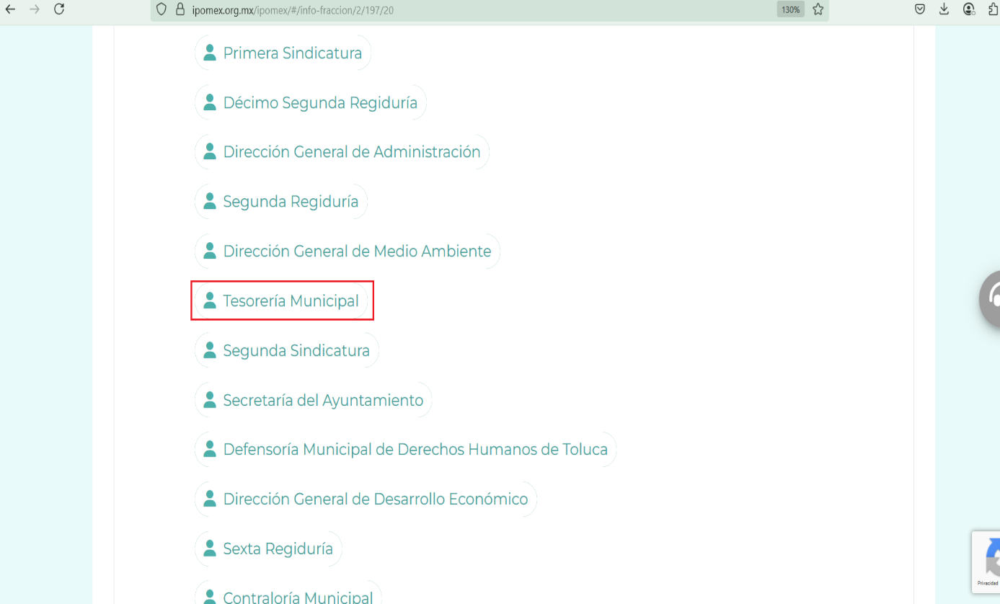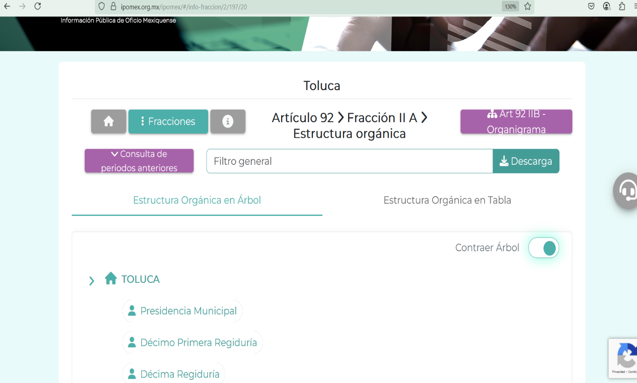

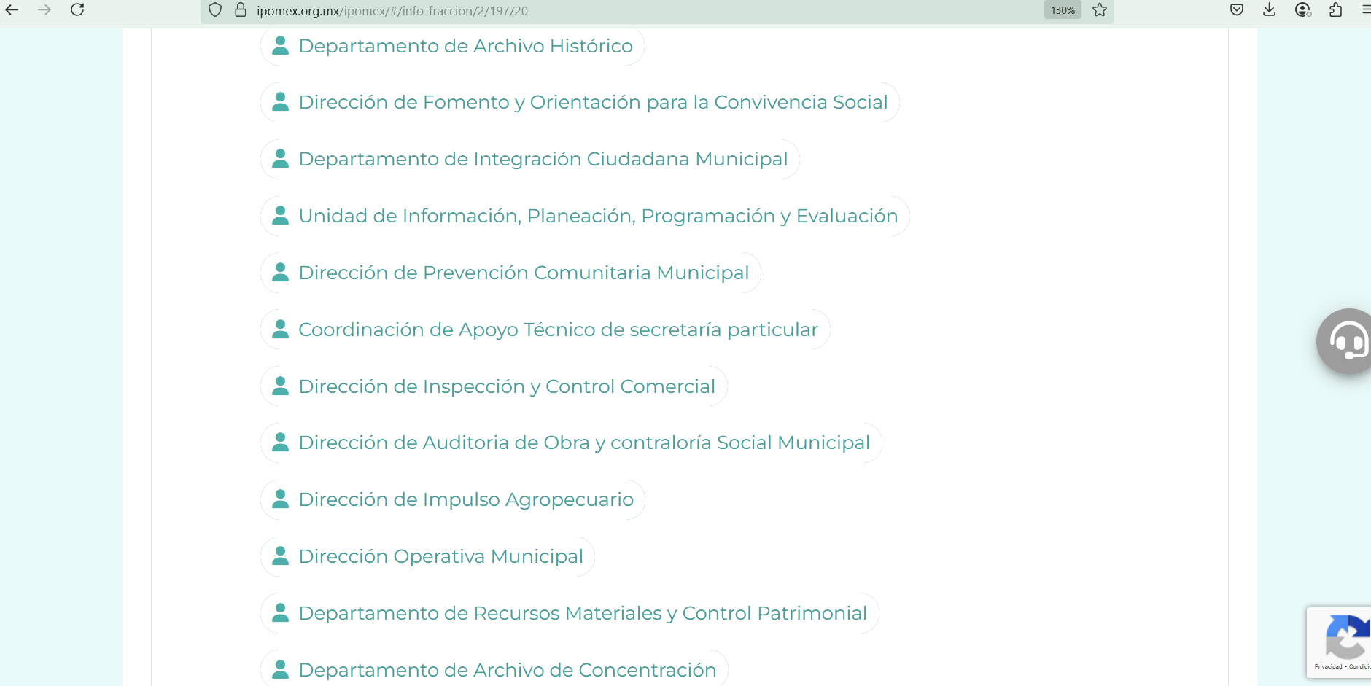

De lo expuesto con anterioridad, se desprende que **El Sujeto Obligado** se auxilia de diversas Direcciones, Subdirecciones, Departamentos y Unidades Administrativas para cumplir con sus fines y objetivos, resultando de nuestro más amplio interés la Tesorería municipal, así como la Unidad de Información, Planeación, Programación y Evaluación.

De manera complementaria, a efecto de ilustrar la esfera competencial de las unidades administrativas en cita, resulta oportuno traer a colación los artículos 31, 95, 114, 116 y 117 de la Ley orgánica municipal del Estado de México; numerales 97 y 98 del bando municipal de Toluca; así como el artículo 3.8 del código reglamentario municipal de Toluca, porciones normativas que disponen a la literalidad lo siguiente:

**LEY ORGÁNICA MUNICIPAL DEL ESTADO DE MÉXICO**

“Artículo 31.- Son atribuciones de los ayuntamientos:

(…)

**XIX. Aprobar anualmente a más tardar el 20 de diciembre, su Presupuesto de Egresos, en base a los ingresos presupuestados para el ejercicio que corresponda, el cual podrá ser adecuado en función de las implicaciones que deriven de la aprobación de la Ley de Ingresos Municipal que haga la Legislatura, así como por la asignación de las participaciones y aportaciones federales y estatales.**

**Si cumplido el plazo que corresponda no se hubiere aprobado el Presupuesto de Egresos referido, seguirá en vigor hasta el 28 o 29 de febrero del ejercicio fiscal inmediato siguiente, el expedido para el ejercicio inmediato anterior al de la iniciativa en discusión, únicamente respecto del gasto corriente.**

Los Ayuntamientos al aprobar su presupuesto de egresos, deberán señalar la remuneración de todo tipo que corresponda a un empleo, cargo o comisión de cualquier naturaleza, determinada conforme a principios de racionalidad, austeridad, disciplina financiera, equidad, legalidad, igualdad y transparencia, sujetándose a lo dispuesto por el Código Financiero y demás disposiciones legales aplicables.

Las remuneraciones de todo tipo del Presidente Municipal, Síndicos, Regidores y servidores públicos en general, incluyendo mandos medios y superiores de la administración municipal, serán determinadas anualmente en el presupuesto de egresos correspondiente y se sujetarán a los lineamientos legales establecidos para todos los servidores públicos municipales.

Los ayuntamientos podrán promover el financiamiento de proyectos productivos de las mujeres emprendedoras.

**Artículo 95.- Son atribuciones del tesorero municipal:**

I. Administrar la hacienda pública municipal, de conformidad con las disposiciones legales aplicables;

II. Determinar, liquidar, recaudar, fiscalizar y administrar las contribuciones en los términos de los ordenamientos jurídicos aplicables y, en su caso, aplicar el procedimiento administrativo de ejecución en términos de las disposiciones aplicables;

(…)

IV. Llevar los registros contables, financieros y administrativos de los ingresos, egresos, e inventarios;

(…)

Artículo 114.- Cada ayuntamiento elaborará su plan de desarrollo municipal y los programas de trabajo necesarios para su ejecución en forma democrática y participativa.

**Artículo 116. - El Plan de Desarrollo Municipal deberá ser elaborado, aprobado y publicado, dentro de los primeros tres meses de la gestión municipal. Su evaluación deberá realizarse anualmente; y en caso de no hacerse se hará acreedor a las sanciones de las dependencias normativas en el ámbito de su competencia.**

Artículo 117.- El Plan de Desarrollo Municipal tendrá los objetivos siguientes:

I. Atender las demandas prioritarias de la población;

II. Propiciar el desarrollo armónico del municipio;

III. Asegurar la participación de la sociedad en las acciones del gobierno municipal;

IV. Vincular el Plan de Desarrollo Municipal con los planes de desarrollo federal y estatal;

V. Aplicar de manera racional los recursos financieros para el cumplimiento del plan y los programas de desarrollo.” **(Sic)**

**BANDO MUNICIPAL DE TOLUCA**

“Artículo 97. De conformidad con la normatividad aplicable, el Plan de Desarrollo Municipal deberá formularse, aprobarse en sesión de cabildo y publicarse en la “Gaceta Municipal” dentro de un plazo no mayor a tres meses a partir del inicio del periodo constitucional de gobierno, y en su elaboración se tomarán en cuenta las opiniones y aportaciones de los distintos grupos de la sociedad.

Manteniendo en todo momento lo dispuesto en las disposiciones reglamentarias y lineamientos en la materia, su vigencia se circunscribe al periodo constitucional o hasta la publicación del Plan de Desarrollo del siguiente periodo constitucional de gobierno.

El Plan de Desarrollo Municipal y los programas que deriven de él podrán ser modificados o suspendidos siguiendo el mismo procedimiento que para su elaboración, aprobación y publicación, cuando lo demande el interés social o lo requieran las circunstancias de tipo técnico o económico.

Artículo 98. El Comité de Planeación para el Desarrollo Municipal de Toluca es un órgano deliberativo orientado a promover la participación de los distintos sectores de la sociedad en la formulación, ejecución, seguimiento, evaluación y control, el cual deberá estar constituido previo a la aprobación del Plan de Desarrollo Municipal, informando al Comité de Planeación para el Desarrollo del Estado de México de su instalación y para el desahogo de los trabajos se integrará en conformidad con las disposiciones en términos de la ley en la materia, sesionando de forma ordinaria o extraordinaria cuando se requiera.

En la elaboración del Plan de Desarrollo Municipal participarán, de manera enunciativa y no limitativa:

a) El Ayuntamiento;

b) El Presidente Municipal;

c) Las instituciones de las administraciones públicas federal y estatal, en el ámbito de sus competencias;

d) El Comité de Planeación para el Desarrollo Municipal;

e) Las demás áreas de la Administración Pública Municipal;

f) Las Autoridades Auxiliares; y

g) La ciudadanía.

La participación de la sociedad en la elaboración del Plan de Desarrollo Municipal se sustentará, de conformidad con la normatividad aplicable, en los siguientes instrumentos:

I. Foros temáticos abiertos;

II. Foros regionales abiertos;

III. Encuestas y sondeos de opinión;

IV. Buzones de opinión ciudadana;

V. Estudios e investigaciones académicas y sociales;

VI. Registro de demandas en campaña;

VII. Consulta popular a través de medios electrónicos; y

VIII. Recepción de documentos y propuestas en las instancias auxiliares del Comité

de Planeación para el Desarrollo del Estado de México.” **(Sic)**

**CÓDIGO REGLAMENTARIO MUNICIPAL DE TOLUCA**

“Artículo 3.8. Corresponde a las o los titulares de las dependencias, el ejercicio de las

siguientes atribuciones genéricas:

(…)

**II. Formular y proponer al presidente municipal los anteproyectos de programas anuales de actividades;**

(…)

**VI. Elaborar, en forma detallada, los anteproyectos de presupuesto que les corresponda**

(…)” **(Sic)**

De ahí que deba arribarse a las siguientes consideraciones:

* La tesorería municipal tiene competencia para regular diversas aristas tales como administrar la hacienda pública, llevar registros contables, o incluso generar el presupuesto de egresos, precisando con relación a este último que la ley orgánica de la administración pública municipal prevé como fecha limite para su publicación el veinte de diciembre del año anterior, a aquel en que resulte aplicable.
* El plan anual de desarrollo municipal deberá de ser elaborado, aprobado y publicado, dentro de los primeros tres meses de la gestión municipal, resultando competencia de la UIPPE y otras áreas.
* **Todas las unidades administrativas tienen reservada la obligación relativa a la elaboración de su anteproyecto de egresos, así como la relativa a la elaboración del anteproyecto de programa anual de actividades.**

Hasta aquí lo expuesto, se desprende que la esfera competencial del **Sujeto Obligado** le constriñe a generar, poseer y administrar la información requerida. Bajo este contexto, en términos de los numerales 18 y 19 de la Ley de Transparencia local existe obligación de documentar actos de autoridad, así como una presunción de existencia de la información cuando se refiera a las atribuciones de los sujetos obligados, porciones normativas que disponen a la literalidad lo siguiente:

“Artículo 18. Los sujetos obligados deberán documentar todo acto que derive del ejercicio de sus facultades, competencias o funciones, considerando desde su origen la eventual publicidad y reutilización de la información que generen.

Artículo 19. Se presume que la información debe existir si se refiere a las facultades, competencias y funciones que los ordenamientos jurídicos aplicables otorgan a los sujetos obligados.

En los casos en que ciertas facultades, competencias o funciones no se hayan ejercido, se debe motivar la respuesta en función de las causas que motiven tal circunstancia.

Si el sujeto obligado, en el ejercicio de sus atribuciones, debía generar, poseer o administrar la información, pero ésta no se encuentra, el Comité de transparencia deberá emitir un acuerdo de inexistencia, debidamente fundado y motivado, en el que detalle las razones del por qué no obra en sus archivos.” **(Sic)**

Una vez sentado lo anterior, como se mencionó en el antecedente segundo, **El Sujeto Obligado** en fecha **cinco de marzo de dos mil veinticinco,** rindió su respuesta a la solicitud de información formulada por el particular, adjuntando para tal efecto lo siguiente:

1. **“R. 0769. 2025.pdf”:** Oficio sin número signado por el titular de la unidad de transparencia, dirigido al solicitante, de fecha cuatro de marzo de dos mil veinticinco, en términos generales refiere que turnó la solicitud a la UIPPE y al tesorero municipal quienes informaron que el programa anual de trabajo y el presupuesto asignado por área se encuentran en proceso de integración.

Inconforme con la respuesta del **Sujeto Obligado, El Recurrente** interpuso recurso de revisión en fecha **once de marzo,** admitiéndose el **trece de marzo, ambos de dos mil veinticinco.** Señalando las siguientes manifestaciones:

**Acto Impugnado:**

“La negativa de la información" **(Sic)**

**Razones o Motivos de Inconformidad**:

“La negativa de la información" **(Sic)**

Así las cosas, hasta aquí lo expuesto, resulta inconcuso que **El Sujeto Obligado** no satisfizo el derecho de acceso a la información pública ejercido por **El Recurrente,** al tenerse por actualizada la hipotesis normativa prevista en el artículo 179, fracción I de la Ley de Transparencia y Acceso a la Información Pública del Estado de Mexico y Municipios, cuyo contenido literal es el siguiente:

“Artículo 179. El recurso de revisión es un medio de protección que la Ley otorga a los particulares, para hacer valer su derecho de acceso a la información pública, y procederá en contra de las siguientes causas:

I. La negativa a la información solicitada;

(…)” **(Sic)**

Bajo este contexto, como fue referido en el antecedente quinto, **El Sujeto Obligado** rindió su informe justificado en los siguientes términos:

1. **“A. RR-2805-2025.pdf”:** Oficio número **UIPPE/152/2025** signado por el titular de la unidad de información, planeación, programación y evaluación, dirigido al titular de la unidad de transparencia, de fecha veintiuno de marzo de dos mil veinticinco, en lo general se ratifica la respuesta primigenia.
2. **“2. Ratificación RR-2805-2025.pdf”:**  Oficio sin número emitido por el titular de la unidad de transparencia, dirigido al comisionado presidente, de fecha veinticinco de marzo de dos mil veinticinco, refiere que los servidores públicos habilitados adscritos a la UIPPE y a la tesorería municipal ratificaron su postura inicial.

Hasta aquí lo expuesto, debe de señalarse que el Pleno de este Órgano Garante, ha sostenido que ante la presencia de un hecho negativo, resultaría innecesaria una declaratoria de inexistencia en términos de los artículos 19, 169 y 170 de la Ley de Transparencia y Acceso a la Información Pública del Estado de México y Municipios, no obstante lo anterior, la figura de hechos negativos en el caso concreto, no colma el derecho de acceso a la información pública, al inobservar el segundo párrafo del numeral 8 de la Ley de Transparencia y Acceso a la Información Pública del Estado de México y Municipios, cuyo contenido dispone a la literalidad lo siguiente:

“Artículo 8. El derecho de acceso a la información o la clasificación de la información se interpretarán conforme a los principios establecidos en la Constitución Federal, los tratados internacionales de los que el Estado mexicano sea parte, la Ley General, la Constitución Local y la presente Ley.

**En la aplicación e interpretación de la presente Ley deberá prevalecer el principio de máxima publicidad, conforme a lo dispuesto en la Constitución Federal, en los tratados internacionales de los que el Estado mexicano sea parte, la Ley General, la Constitución Local, así como en las resoluciones y sentencias vinculantes que emitan los órganos nacionales e internacionales especializados, favoreciendo en todo tiempo a las personas la protección más amplia, atendiendo al principio pro persona.**

Para el caso de la interpretación se podrá tomar en cuenta los criterios, determinaciones y opiniones de los organismos nacionales e internacionales, en materia de transparencia y el derecho de acceso a la información.” **(Sic)**

Por consiguiente, si bien es cierto que **El Sujeto Obligado** observó de forma diligente el numeral 162 de la ley de transparencia local, al turnar la solicitud de información **00769/TOLUCA/IP/2025** a los servidores públicos habilitados estimados competentes, lo cierto también es que dieron atención al particular mediante una óptica de carácter restrictivo, lo anterior, al tomar en consideración que se limitaron a señalar que los documentos requeridos se encuentran en proceso de integración.

Fundamentando su postura con base en los artículos 12 y 24 de la Ley de Transparencia y Acceso a la Información Pública del Estado de México y Municipios, cuyo contenido dispone a la literalidad lo siguiente:

“Artículo 12. Quienes generen, recopilen, administren, manejen, procesen, archiven o conserven información pública serán responsables de la misma en los términos de las disposiciones jurídicas

aplicables.

Los sujetos obligados sólo proporcionarán la información pública que se les requiera y que obre en sus archivos y en el estado en que ésta se encuentre. La obligación de proporcionar información no comprende el procesamiento de la misma, ni el presentarla conforme al interés del solicitante; no estarán obligados a generarla, resumirla, efectuar cálculos o practicar investigaciones.

Artículo 24. Para el cumplimiento de los objetivos de esta Ley, los sujetos obligados deberán cumplir con las siguientes obligaciones, según corresponda, de acuerdo a su naturaleza:

(…)

Los sujetos obligados solo proporcionarán la información pública que generen, administren o posean en el ejercicio de sus atribuciones” **(Sic)**

Siendo las cosas así, se reconoce que, conforme a la corriente legal y doctrinal imperante en la materia, los **Sujetos Obligados** no se encuentran encauzados a generar documentos ad hoc para atender las solicitudes de información formuladas por la ciudadanía, sin embargo, resulta claro que **El Sujeto Obligado** no dio atención a la multicitada solicitud de información a la luz del principio de máxima publicidad.

En resumidas cuentas, se estima que, para colmar la pretensión del particular, resulta procedente hacer entrega de la siguiente información, en versión pública de ser procedente:

* Anteproyecto de programa anual de trabajo / actividades de las áreas del Ayuntamiento de Toluca, al diez de febrero de dos mil veinticinco.
* Anteproyecto de presupuesto por área, al diez de febrero de dos mil veinticinco.

**DE LA VERSIÓN PÚBLICA**

En la elaboración de la versión pública se deberá considerar lo dispuesto en los artículos 3 fracciones IX, XX, XXI y XLV, 91 y 132 fracciones II y III de la Ley de Transparencia y Acceso a la Información Pública del Estado de México y Municipios que establecen lo siguiente:

**“Artículo 3.** Para los efectos de la presente Ley se entenderá por:

(…)

**IX. Datos personales:** La información concerniente a una persona, identificada o identificable según lo dispuesto por la Ley de Protección de Datos Personales del Estado de México;

**XX.** **Información clasificada:** Aquella considerada por la presente Ley como reservada o confidencial;

**XXI.** **Información confidencial:** Se considera como información confidencial los secretos bancario, fiduciario, industrial, comercial, fiscal, bursátil y postal, cuya titularidad corresponda a particulares, sujetos de derecho internacional o a sujetos obligados cuando no involucren el ejercicio de recursos públicos;

(…)

**XLV.** **Versión pública:** Documento en el que se elimine, suprime o borra la información clasificada como reservada o confidencial para permitir su acceso.

(…)

**Artículo 91.** El acceso a la información pública será restringido excepcionalmente, cuando ésta sea clasificada como reservada o confidencial.

**Artículo 132.** La clasificación de la información se llevará a cabo en el momento en que:

**I.** Se reciba una solicitud de acceso a la información;

**II.** Se determine mediante resolución de autoridad competente; o

**III.** Se generen versiones públicas para dar cumplimiento a las obligaciones de transparencia previstas en esta Ley.

(…)”  **(Sic)**

De este modo, en armonía entre los principios constitucionales de máxima publicidad y de protección de datos personales, la Ley permite la elaboración de versiones públicas en las que se suprima aquella información relacionada con la vida privada de los particulares.

Por otro lado, los *Lineamientos Generales en Materia de Clasificación y Desclasificación de la Información, así como para la elaboración de Versiones Públicas*, emitidos por el Consejo Nacional del Sistema Nacional de Transparencia, Acceso a la Información Pública y Protección de Datos Personales, publicados en el Diario Oficial de la Federación el día quince de abril de dos mil dieciséis, tienen por objeto establecer los criterios con base en los cuales los sujetos obligados clasificarán como reservada o confidencial la información que posean, desclasificarán y generarán, en su caso, versiones públicas de expedientes o documentos que contengan partes o secciones clasificadas.

Asimismo, los Lineamientos Quincuagésimo sexto, Quincuagésimo séptimo y Quincuagésimo octavo, establecen lo siguiente:

**“Quincuagésimo sexto.** Cuando la elaboración de la versión pública del documento o expediente que contenga partes o secciones reservadas o confidenciales, genere costos por reproducción por derivar de una solicitud de información o determinación de una autoridad competente, ésta será elaborada hasta que se haya acreditado el pago correspondiente.

**Quincuagésimo séptimo.** Se considera, en principio, como información pública y no podrá omitirse de las versiones públicas la siguiente:

I. La relativa a las Obligaciones de Transparencia que contempla el Título V de la Ley General y las demás disposiciones legales aplicables;

II. El nombre de los integrantes de los sujetos obligados en los documentos, y sus firmas autógrafas o digitales, cuando sean utilizados en el ejercicio de las facultades conferidas para el desempeño del servicio público, y

III. La información que documente decisiones y los actos de autoridad concluidos de los sujetos obligados, así como el ejercicio de las facultades o actividades de los servidores públicos, de manera que se pueda valorar el desempeño de los mismos.

Lo anterior, siempre y cuando no se acredite alguna causal de clasificación, prevista en las leyes o en los tratados internacionales suscritos por el Estado mexicano.

**Quincuagésimo octavo.** Los sujetos obligados garantizarán que los sistemas o medios empleados para eliminar la información en las versiones públicas sean irreversibles, de tal forma que no permitan la recuperación o visualización de la misma.” **(Sic)**

Por lo tanto, la entrega de documentos en su versión pública debe acompañarse necesariamente del Acuerdo del Comité de Transparencia que la sustente el cual debe estar debidamente fundado y motivado, en el que se expongan los fundamentos y razonamientos que llevaron al Sujeto Obligado a testar, suprimir o eliminar datos de dicho soporte documental, ya que no hacerlo, se reitera que lo entregado no tendría un sustento jurídico ni resultaría ser una versión pública, sino más bien una documentación ilegible, incompleta o tachada; ya que el no justificar las causas o motivos por las que no se aprecian determinados datos -ya sea porque se testan o suprimen- deja a la solicitante en estado de incertidumbre, al no conocer o comprender porque no aparecen en la documentación respectiva.

Por lo que respecta al Acuerdo del Comité de Transparencia que sustente la versión pública de la documentación a entregar, deberá ser notificado mediante el **SAIMEX.**

En ese tenor y de acuerdo con la interpretación en el orden administrativo que le da la Ley de la materia a este Instituto específicamente, en términos de su artículo 36, fracción I, de la Ley de Transparencia y Acceso a la Información Pública del Estado de México y Municipios, a efecto de salvaguardar el derecho de acceso a la información pública consignado a favor del Recurrente.

Lo anterior, sólo en caso de advertir información susceptible de clasificar, por ende, resulta necesario que el Comité de Transparencia del Sujeto Obligado emita el Acuerdo de Clasificación correspondiente que sustente la versión pública, el cual deberá cumplir cabalmente las formalidades previstas en el artículo 137 de la Ley de Transparencia y Acceso a la Información Pública del Estado de México y Municipios, así como los numerales aplicables de los **LINEAMIENTOS GENERALES EN MATERIA DE CLASIFICACIÓN Y DESCLASIFICACIÓN DE LA INFORMACIÓN, ASÍ COMO PARA LA ELABORACIÓN DE VERSIONES PÚBLICAS,** publicados en el Diario Oficial de la Federación en fecha quince de abril de dos mil dieciséis, mediante Acuerdo del Consejo Nacional del Sistema Nacional de Transparencia, Acceso a la Información Pública y Protección de Datos Personales.

En mérito de lo expuesto en líneas anteriores, resultan parcialmente fundados los motivos de inconformidad vertidos por **El Recurrente,** por ello con fundamento en el artículo 186 fracción III de la Ley de Transparencia y Acceso a la Información Pública del Estado de México y Municipios, se **MODIFICA** la respuesta a la solicitud de información **00769/TOLUCA/IP/2025,** que ha sido materia del presente fallo.

Por lo antes expuesto y fundado es de resolverse y,

**SE RESUELVE**

**PRIMERO.** Se **MODIFICA** la respuesta entregada por **EL SUJETO OBLIGADO,** a la solicitud de información número **00769/TOLUCA/IP/2025,** por resultar parcialmente fundados los motivos de inconformidad que arguye **EL RECURRENTE,** en términos del **Considerando CUARTO** de la presente resolución.

**SEGUNDO.** Se **ORDENA** al **SUJETO OBLIGADO** haga entrega al **RECURRENTE,** víaSistema de Acceso a la Información Mexiquense **(SAIMEX),** en versión pública de ser procedente, en términos del Considerando **CUARTO** de esta resolución**,** de lo siguiente:

1. *Anteproyecto de programa anual de trabajo / actividades de las áreas del Ayuntamiento de Toluca, al diez de febrero de dos mil veinticinco.*
2. *Anteproyecto de presupuesto por área, al diez de febrero de dos mil veinticinco.*

*Para la entrega en versión pública deberá emitir el Acuerdo del Comité de Transparencia en términos de los artículos 49, fracción VIII y 132 fracción II de la Ley de Transparencia y Acceso a la Información Pública del Estado de México y Municipios, en el que funde y motive las razones sobre los datos que se supriman o eliminen y se ponga a disposición del recurrente.*

**TERCERO. NOTIFÍQUESE**la presente resolución al Titular de la Unidad de Transparencia del Sujeto Obligado, **vía** Sistema de Acceso a la Información Mexiquense **(SAIMEX),**  para que conforme al artículo 186 último párrafo, 189 segundo párrafo y 194 de la Ley de Transparencia y Acceso a la Información Pública del Estado de México y Municipios; dé cumplimiento a lo ordenado dentro del plazo de diez días hábiles, e informe a este Instituto en un plazo de tres días hábiles siguientes sobre el cumplimiento dado a la presente y, se le apercibe que en caso de negarse a cumplir la presente resolución o hacerlo de manera parcial, se le impondrá una medida de apremio de conformidad con lo previsto en los artículos 198, 200, fracción III; 214, 215 y 216 de la Ley de Transparencia y Acceso a la Información Pública del Estado de México y Municipios.

**CUARTO.** De conformidad con el artículo 198 de la Ley de Transparencia y Acceso a la Información Pública del Estado de México y Municipios, de considerarlo procedente, el **Sujeto Obligado** de manera fundada y motivada, podrá solicitar una ampliación de plazo para el cumplimiento de la presente resolución.

**QUINTO. NOTIFÍQUESE** la presente resolución al **RECURRENTE vía** Sistema de Acceso a la Información Mexiquense **(SAIMEX)** y hágase de su conocimiento que, de conformidad con lo establecido en el artículo 196, de la Ley de Transparencia y Acceso a la Información Pública del Estado de México y Municipios, podrá promover el Juicio de Amparo en los términos de las leyes aplicables.

ASÍ LO ACORDÓ, POR UNANIMIDAD DE VOTOS, EL PLENO DEL INSTITUTO DE TRANSPARENCIA, ACCESO A LA INFORMACIÓN PÚBLICA Y PROTECCIÓN DE DATOS PERSONALES DEL ESTADO DE MÉXICO Y MUNICIPIOS, CONFORMADO POR LOS COMISIONADOS JOSÉ MARTÍNEZ VILCHIS, MARÍA DEL ROSARIO MEJÍA AYALA, SHARON CRISTINA MORALES MARTÍNEZ Y GUADALUPE RAMÍREZ PEÑA; EN LA DÉCIMA OCTAVA SESIÓN ORDINARIA, CELEBRADA EL VEINTIUNO DE MAYO DE DOS MIL VEINTICINCO, ANTE EL SECRETARIO TÉCNICO DEL PLENO, ALEXIS TAPIA RAMÍREZ.

CCR/JCMA